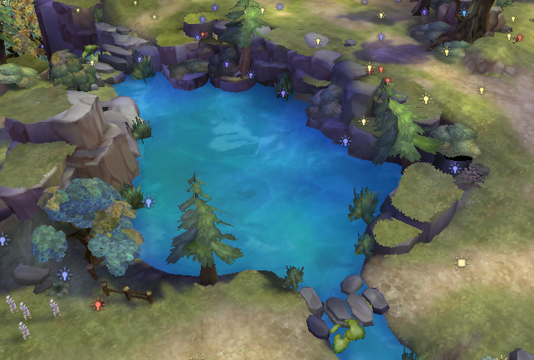

水效果

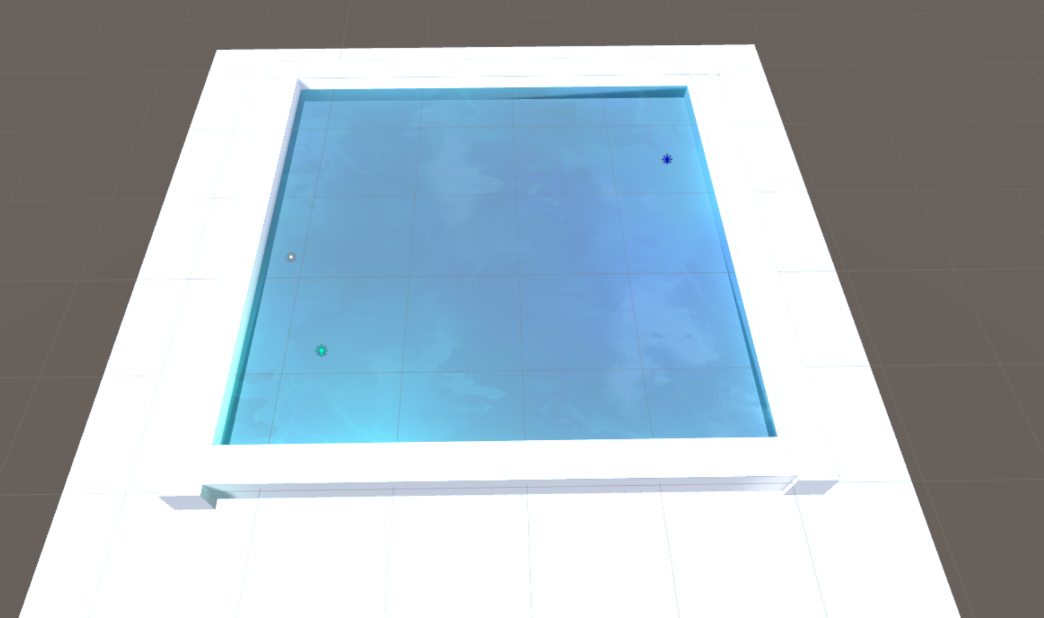

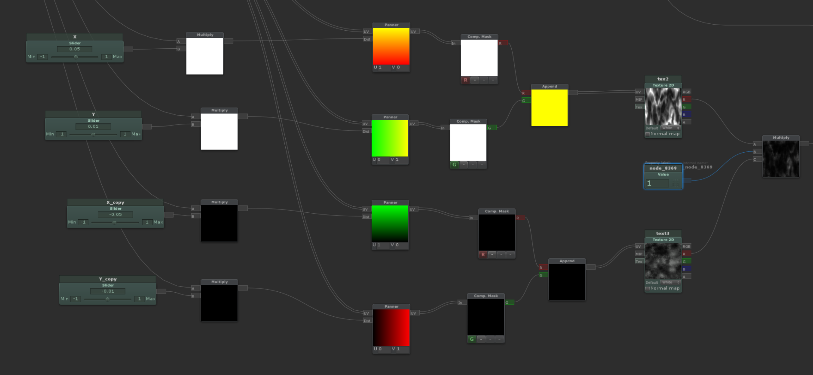

首先计算水波的UV偏移

通过两张贴图的偏移相乘来获得最后偏移的结果

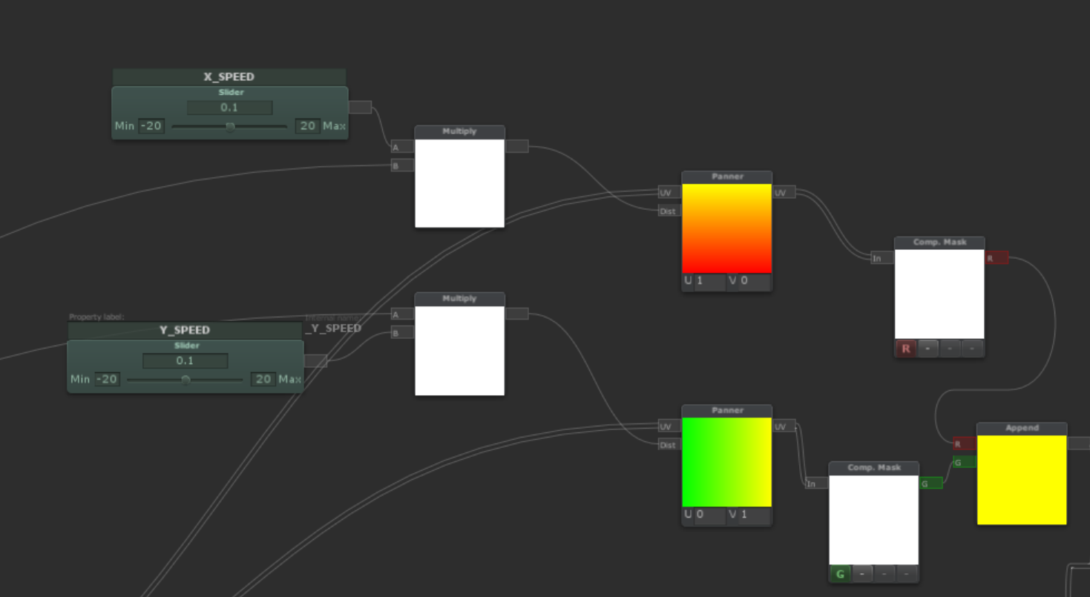

然后是水贴图本身的偏移

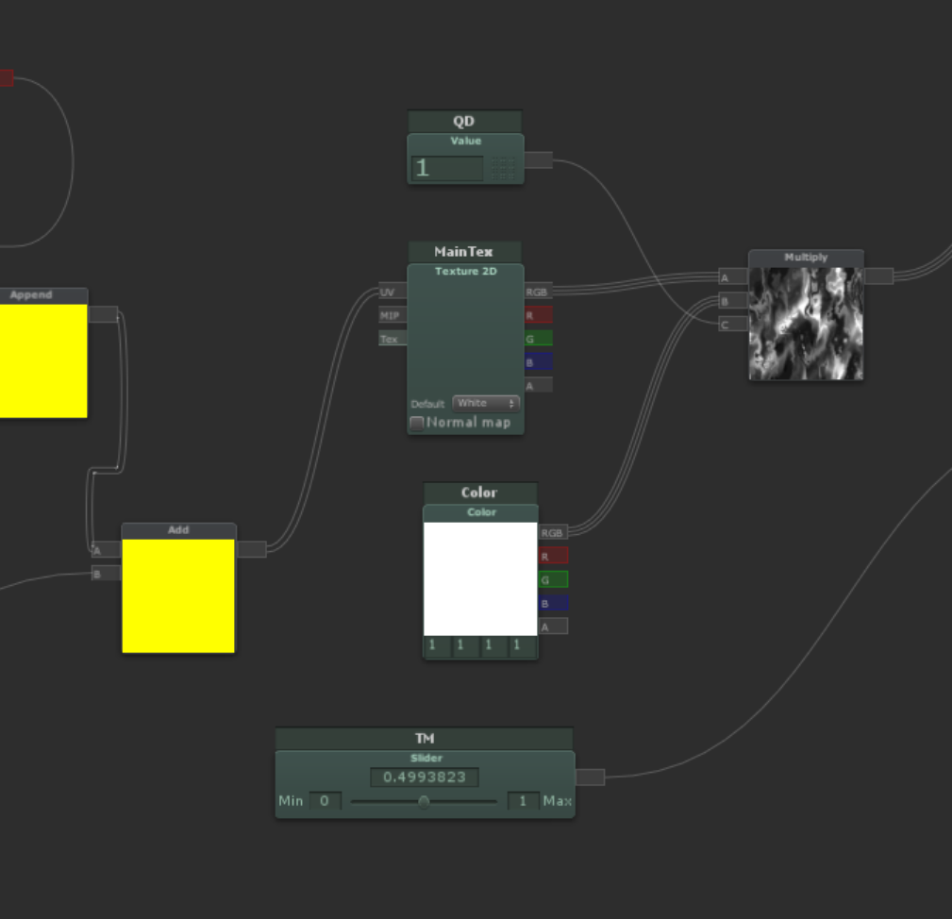

最后两者相加获得的UV去获取像素颜色，并且与颜色与透明相结合获得最后的结果